Redis的数据类型之set

1. **set集合是无序、唯一的。**

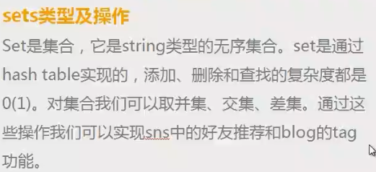

1. **sadd方法**：向set集合中添加一个元素。成功则返回1，否则返回0.

**set集合的唯一性。**

**sadd setname value value2 … # 可以一次添加多个member**

**注意： 重复的value，不能添加进去。**

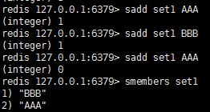

1. **srem** ： 删除set集合中的某个元素。删除成功返回1，否则返回0.

srem setname value #

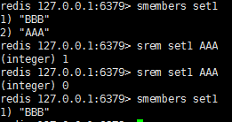

1. **spop 方法：随机删除set集合中的一个元素，并返回该元素**。

list集合是有序的，所以lpop是按照顺序删除的，但是set集合是无序的，所以删除是随机的。

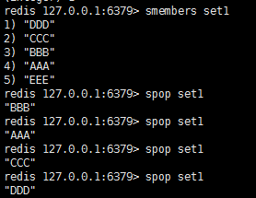

1. **两个集合之间的差集、交集、并集：**

**（1）sdiff方法 ：返回两个set集合的差集，返回差集元素值。**

**第1个set集合减去第2个集合。**

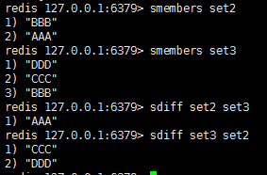

**sdiffstore 方法：将差集存储到一个set集合中：**

**sdiffstore storeset set1 set2 #**

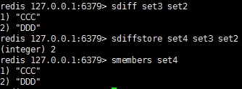

**（2）sinter 方法：返回交集。**

**与sdiff一样。**

**sinterstore storeset set1 set2 #**

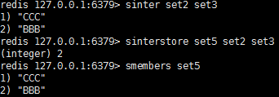

**（3）sunion 方法:返回并集。**

**sunionstore。**

与交集、差集一样。

1. **smove方法**：从**第一个set集合**中移除一个元素并添加到**第二个set集合**中。

**smove set1 set2 member #**

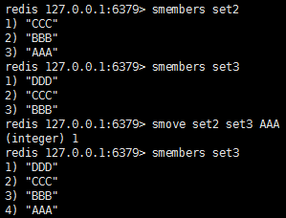

1. **scard 方法**：返回set集合中的元素个数。

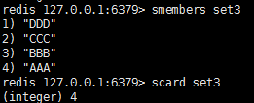

1. **sismember 方法**：判断某个元素是否是set集合中的元素。是，则返回1，否则返回0.

sismember set value #

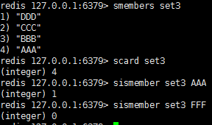

1. **srandmember 方法**：随机返回set集合中的一个元素，但是不删除该元素。

**因为set集合是无序的，所以只能是随机的。**



